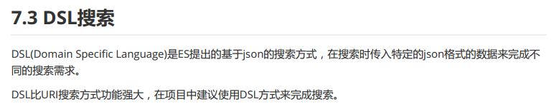

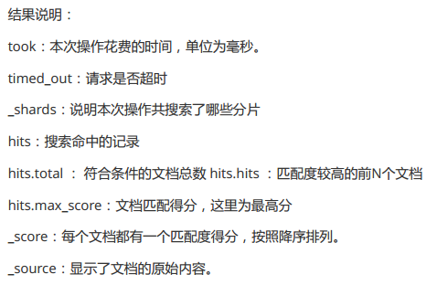

查询所有文档，设置源字段过滤

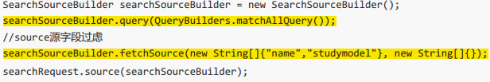

分页查询

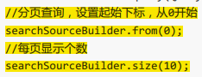

Term Query





根据id精确查询，termsQuery匹配多个id

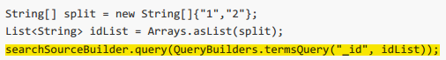

match Query



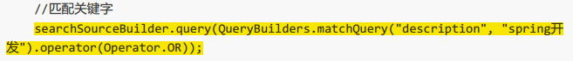

匹配方式





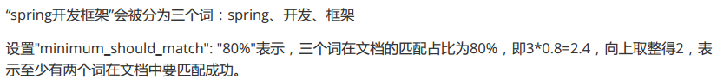

**multi Query**





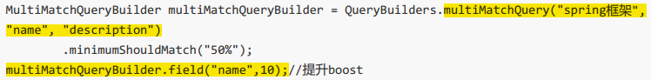

布尔查询





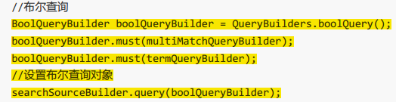

过滤器



在搜索结果的基础上使用过滤器来进行项匹配过滤和范围过滤。

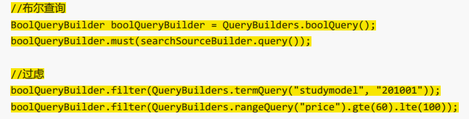

排序



高亮

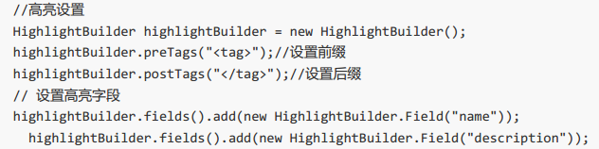

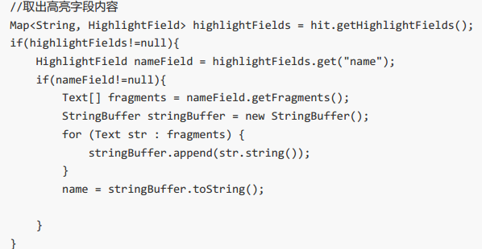

**ES集群**



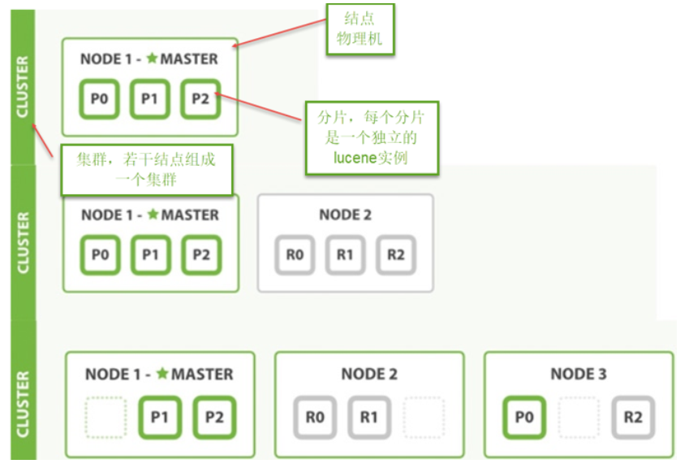

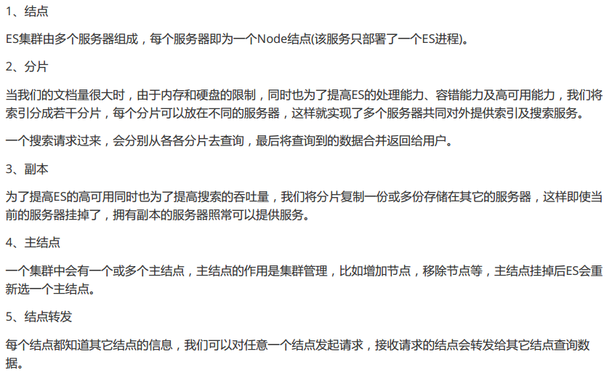

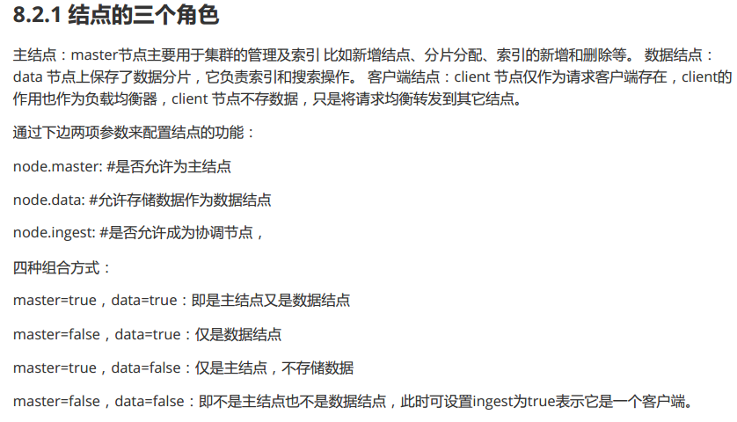

**课程搜索**

需求：

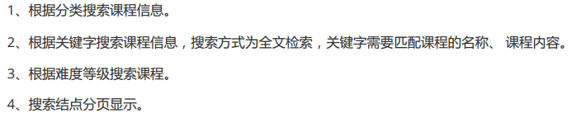

流程：

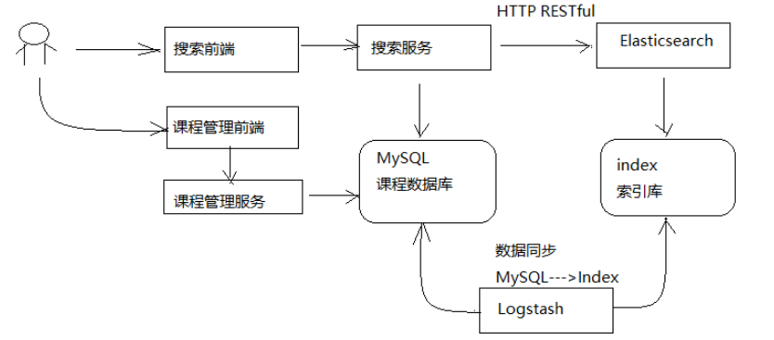

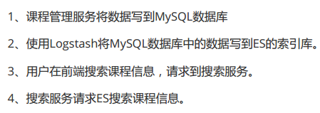

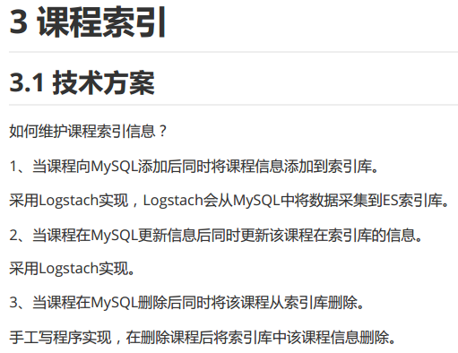

维护索引可以不用Logstach，直接在发布课程后利用api去更新索引即可，感觉实时性更好一些，此外应该还要在es工程里添加更新索引的接口。